Análisis Google Places

En este segmento se utilizo la API de Google Places (https://developers.google.com/places/?hl=es-419) para obtener informacion adicional sobre las propiedades provistas por Properati. Esta Api permite entre otras cosas buscar sitios (definidos en esta API como establecimientos, ubicaciones geográficas o puntos de interés destacados) dentro de un área definida, como los límites de un mapa o alrededor de un punto fijo. Para poder utilizarla sin embargo, se necesitan de coordenadas del tipo latitud y longitud.
El set de datos provistos contiene algunas ubicaciones en este formato pero no todas. Por suerte dentro del set de datos está la informacion denominada como “geoname_id”. Este tipo de identificacion pertences a una base de datos geografica con mas de 10 millones de entradas unicas. Mediante la base de datos completa descargada de Kaggle (https://www.kaggle.com/geonames/geonames-database) se completaron las latitudes y longitudes faltantes para asi tener una muestra completa mayor.
Para realizar pedidos a Google Places es necesario tener una API Key que escencialmente controla el trafico diario de pedidos a la API. Esta limitacion, utilizando una cuenta prioritaria, es de 150000 pedidos por dia. A la vez el tiempo entre que se realiza un pedido y se obtiene su respuesta es muy alto. Es por esto que se limitaron las busquedas a las siguientes categorias(cantidades por propiedad en un radio de 400 metros):
- Locales de tipo gastronomico. Cantegorias de Google Places: FOOD, BAKERY, BAR, MEAL_TAKEAWAY, MEAL_DELIVERY, RESTAURANT.
- Instituciones educativas. Categorias de Google Places: SCHOOL, UNIVERSITY.
- Puntos de interes cultural. Categorias de Google Places: ART_GALLERY, MUSEUM, PLACE_OF_WORSHIP.
- Espacios verdes. Categorias de Google Places: PARK, NATURAL_FEATURE.
- Estaciones de transporte publico. Categorias de Google Places. BUS_STATION, SUBWAY_STATION.

Analisis de Instituciones Educativas:

A continuacion se encuentra el analisis de las instituciones educativas para un set de datos completo de 72474 entradas.

Analisis del precio por metro cuadrado:
Para los siguientes graficos se agruparon las propiedades por cantidad de instituciones cercanas y sacando el promedio del precio por metro cuadrado para ellas. Para que los resultados sean significativos, se filtro a todas los conjuntos de propiedades con menos de 300 entradas para las cantidades de instituciones cercanas. Por ejemplo: Si solo hay 15 propiedades con 60 instituciones cercanas, estas no se tuvieron en cuenta para el analisis.

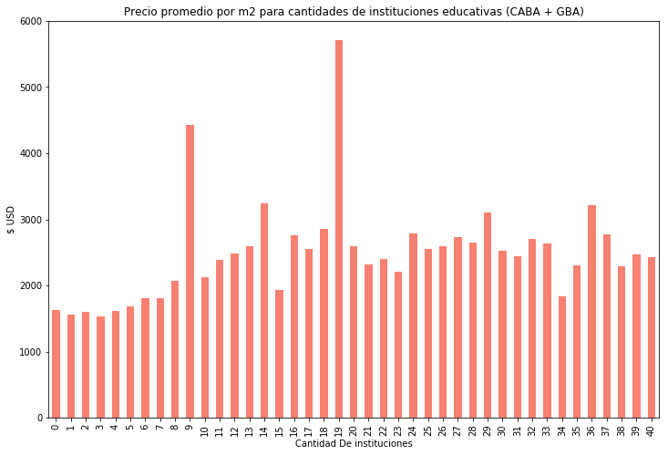
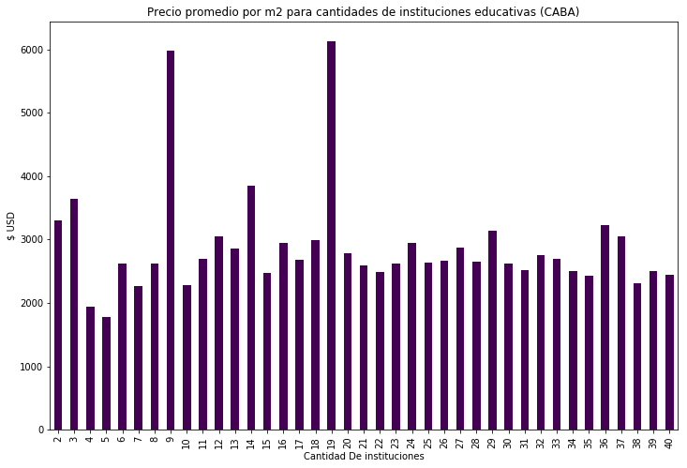
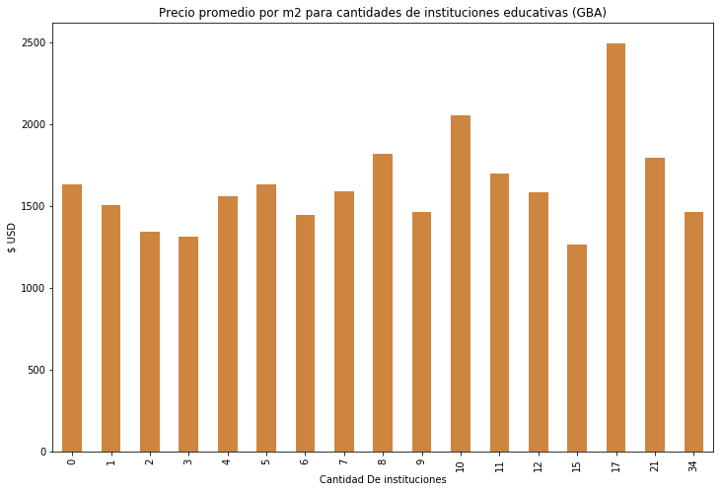
Como se puede observar en los tres graficos, hay una tendencia de un pico maximo en todos para una cantidad de instituciones cercana a 20 instituciones. Es importante notar sin embargo, que dichos maximos son muy distintos siendo el de CABA casi el triple que el de GBA (6000 contra 2400 respectivamente).
Se procede a aislarlas y observar en que zonas se concentran.

HEATMAP por ubicaciones (CABA con 19 instituciones)
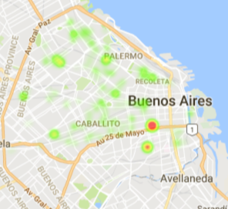
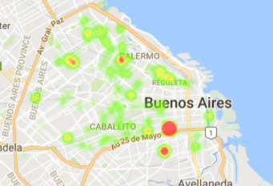
HEATMAP por precio del metro cuadrado (CABA con 19 instituciones)

HEATMAP por ubicaciones(CABA con 9 instituciones)
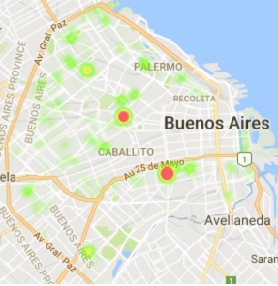
HEATMAP por precio del metro cuadrado (CABA con 9 instituciones)
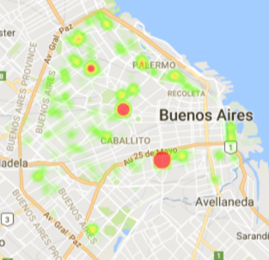

HEATMAP por ubicaciones(GBA con 17 instituciones)
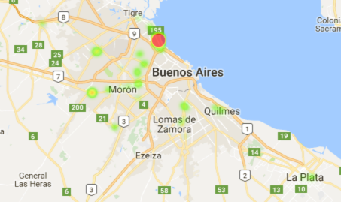

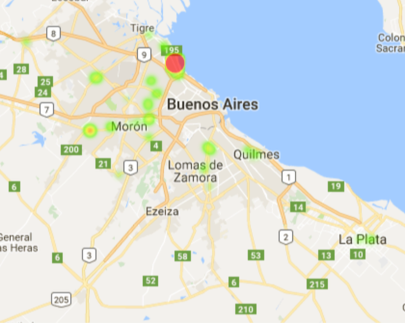
HEATMAP por precio del metro cuadrado (GBA con 17 instituciones)
¿Que conclusiones se obtienen de estos heatmaps?
Se pueden ubicar polos en donde hay una cantidad importante de instituciones educativas (entre 17 y 20 en un rango de 400 metros de radio) y a la vez los precios por metro cuadrado son altos en comparacion a la totalidad de las propiedades. En ellos se genera una tendencia que prodria marcar una relacion directa entre estos dos factores. Estos lugares son:

Olivos
San Cristobal
Villa Urquiza/General Urquiza
Parque Patricios
Colegiales

A menor escala, zonas centricas de los siguientes barrios:
Merlo
San Miguel
Quilmes
Recoleta
Belgrano
Puerto Madero
Almagro

Resulta interesante notar una situacion particular que ocurre en lugares como Villa Crespo y Boedo en donde el promedio de instituciones cercanas es 9 pero sin embargo hay precios muy altos en las propiedades. Esto genera una problemática en cuanto a la validez del analisis por instituciones educativas y sugiere quizas realizar un filtro mas estricto en los datos para futuros analisis. Sin embargo 10 instituciones educativas en un rango de 400 metros sigue siendo un numero importante.

¿Cuales son las instituciones educativas en estos polos?
A continuacion se muestran los nombres de dichas instituciones por barrio(Solo de los 3 barrios mas significativos) para tenerlas en cuenta en futuros analisis cuando se busque predecir precios por propiedades. Cabe aclarar que son mas de 20 ya que se toman el conjunto de todas las instituciones del barrio y no solo las de una ubicación en particular.

Olivos:
Northlands
Colegio San Andrés secondary
Centro Cultural Italiano - Colegio Alessandro Manzoni
St. Andrew's Scots School
Instituto Jesús en el Huerto de los Olivos
Escuela Montessori Olivos SRL
Colegio San Ignacio
Colegio Nuestra Señora de la Paz
St. Luke's College
Action Integral Institute of Performing Arts
Escuela Municipal Paula Albarracín de Sarmiento
San Andres Secundario Olivos
St. Nicholas College
Instituto Superior De Musica Jose Hernandez
Escuela EPB Nº 2 “Benemérito Teniente Gral. Bartolomé Mitre”
UCES OLIVOS
Colegio Tarbut
Estudio Cambrée Tatiana Flaker
UCES UNIVERSITY OF BUSINESS AND SOCIAL SCIENCES
Fundacion Universidad de San Isidro
Colegio San Nicolas Primario
COLEGIO SAN NICOLAS JARDIN
Escuela Superior De Informatica De La Prefectura Naval Argentina
CENTRO PAMPA / escuela de diseño
Colegio Santa Magdalena
Colegio Eidep
De Los O Colegio Jesus En El Huerto
Jardin San Ignacio
E.M.P.A.S
Ganesha YOGA
Colegio Feli
Escuela Hija St Andrews
Auditorio niño Jesus De Praga
Escuela Municipal De Musica
Niño Jesús Del Praga
Jardín Maternal Niño Jesús de Praga
Auditorio Northlands School Olivos
Escuela De Tomas, Francisco Borges Y Rosales
Jardin Jho
Jardin de infantes CCI - Centro Cultural Italiano -
Jardin centro cultural italiano
Colegio Centro Cultural Italiano
SCUOLE CCI
Jardin Jesus en el Huerto de los Olivos
Jardin Dante
ArtBA
ITBA
Jardin Maternal Osecac
Instituto San Migue
St. Nicholas College
English Boutique
Scout Huerto De Los Olivos
Grupo Capoeira Brasil Buenos Aires GCB - La Lucila
CID vicente lopez
Colegio Nuestra Sra De La Paz
Toefl
Centro Cultural y Político Micaela García
Centro de Instrucción Aeronáutica C.I.A.
Escuela N 16 Marcelino Ugarte
Escuela EST Nro 3

San Cristobal:
DE LAS VICTORIAS
La Aldea del Buen Ayre
Instit Salesiana - Colegio San Antonio
Escuela Generación del Futuro
Danza Árabe Escuela Aldana Arguello
Sol de America
Crema y Chocolate
Crema y Chocolate
Fundacion tomas eloy martinez
Curso de cerrajerìa presencial e intensivo
Cenedi
AUDITORIO NAMUNCURA
Colegio San José de Calasanz
Colegio Calasanz
San Antonio
ILEC - Instituto Laico de Estudios Contemporaneos
Special Education Institute OUR LADY OF LUJAN
Curso Sublimacion
Escuela Domiciliaria N° 2
JIC N°4 DE 6° MARIANO BOEDO
Ciber Pibes
Escuela Infantil Cyberpibes
Instructorado De KIZOMBA
Esc de Com Nº 22 DE 6 "G. M. Zubiria "
Espacio De Creacion Yapeyu
ESCUELA N. 6 D.E. 8 SAN JOSÉ DE CALASANZ
Escuela N 25 Paula A De Sarmiento
Pasillo al fondo "Centro Cultural"
Instituto Calazans
Escuela Lucia
ESCUELA PAULA ALBARRACIN DE SARMIENTO
Escuela Infantil La Torrecita
"Puente Azul" Jardín de Infantes
Taller De Arte Hilodearbol
San Antonio Salesian house
Curso Calidad
SANTA MARIA INSTITUTE
Instituto San Antonio-A.226
Escuela De TANTRACLASICO
CFP No.30
Yoga
Escuela N° 9 D.E. 8 - Florentino Ameghino
Supervision D E 8 Primaria

Villa Urquiza/General Urquiza
School No. 24 Francisco Morazan
San Patricio Secondary Institute
Nuevos Aires SRL
Sir Thomas Malory
Mad Escuela
Sir Thomas Malory School
Estudio Joya
Instituto Superior del Profesorado en Educación Especial
INA - Instituto Nuevos Aires
St. Patrick's School
Escuela Infantil Chiquilines
Instituto Junín
The Garden of the Fund
Special Education School 11
Burdel de maderas
Clases de Guitarra en Villa Urquiza - Música y creatividad
St. Patrick's School instituto San Patricio
Saint Patrick
Acha Club
Caebt 56 - Parroquia Jesús Misericordioso
St patrick's Kinder
Naranon grupo
Escuela Nro. 4 D.E. 15
Escuela Nro 24 D.E.15 - Escuela Nro 8
Ispee
Facu Aye
Facultad Moron
ESc Infantil N 8 DE 15
San Pablo
Island of My Dreams
escuela republica de costa rica
Escuela N° 24 SIGLO XXI
Escuela n•15 acevedo
Universidad -ciclo basico
Drago Uba
CBC Drago
Colegio Franco
UBA - Drago
UBA Sede Drago
Cbc
CBC UBA - Sede Drago
Sede Drago
Es importante notar, como se puede ver en las ultimas instituciones de Villa Urquiza, la sede Drago del CBC aparece subida repetidas veces pero escrita de distinta manera. Esto muestra que mas alla del gran poder que tiene Google Places, los datos pueden no ser del todo feasientes.

Relacion entre el tamaño de una propiedad y la cantidad de instituciones educativas
A partir de este analisis se busca encontrar alguna relacion entre el tamaño de la propiedad y la cantidad de instituciones en su cercania. Previo a los resultados se supone que puede llegar a haber una relacion teniendo en cuenta que mientras mas grande sea, es mas probable que mas personas vivan alli y por consiguiente necesiten de variadas instituciones educativas. A la vez se podria dar tambien que pequeñas propiedades esten en zonas donde la demanda de instituciones educativas se muy alta y por esta razon priorizar la cercania a las instituciones dejando de lado otras comodidades como puede ser un mayor espacio.}

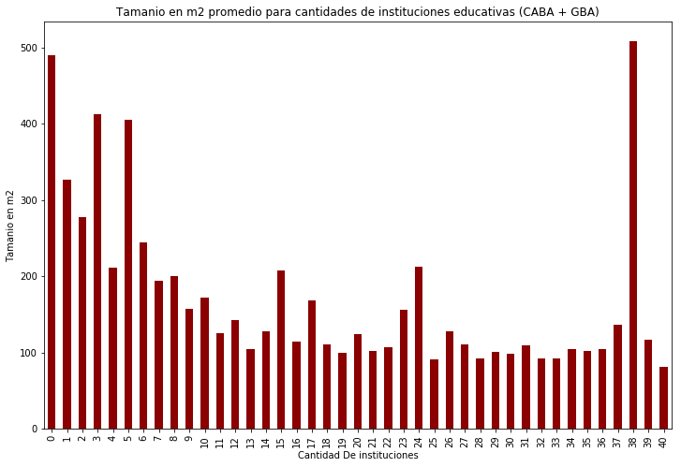
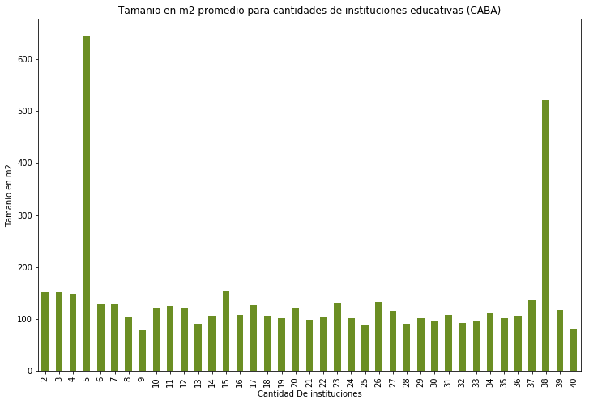
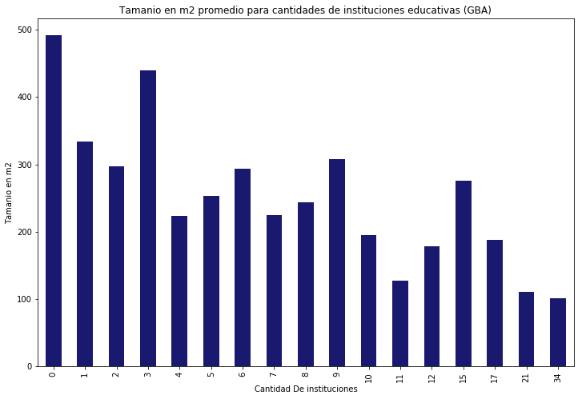
Al darle una vista rapida a los graficos se ven que los comportamientos de CABA Y GBA son muy distintos. Pero en este caso los picos maximos tienen valores similares rondando entre 500 y 600 metros cuadrados. Se procede a analizar los datos por separado para obtener conclusiones mas precisas.

¿Que conclusiones se obtienen de GBA?
En GBA se ve una tendencia a la baja de tamaños, siendo que a mayor cantidad de instituciones, las propiedades tienen un tamaño menor. Una posible razon puede adjudicarse a que muchas de las propiedades de GBA pertenecientes al Dataframe son de barrios cerrados en donde los terrenos suelen ser particularmente grandes y a la vez las distancias a, no solo instituciones educativas si no tambien a locales o zonas con mayor poblacion, son superiores.

Relacion entre el tamaño total de la superficie y la cantidad de instituciones educativas para CABA:
Se distinguen dos claros picos maximos en 5 instituciones, y en 38. Mas alla de esto no se ven otras relaciones que resulten de interes para el analisis. Para ubicar las propiedades en cuestion se realiza un heapmap con ellas.

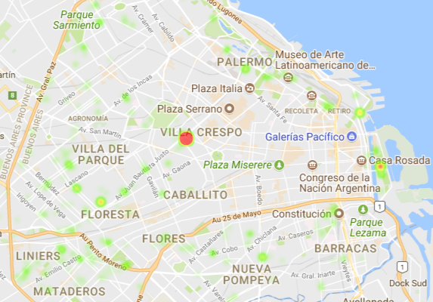
HEATMAP por ubicaciones (CABA con 5 instituciones)

HEATMAP por precio del metro cuadrado (CABA con 5 instituciones)
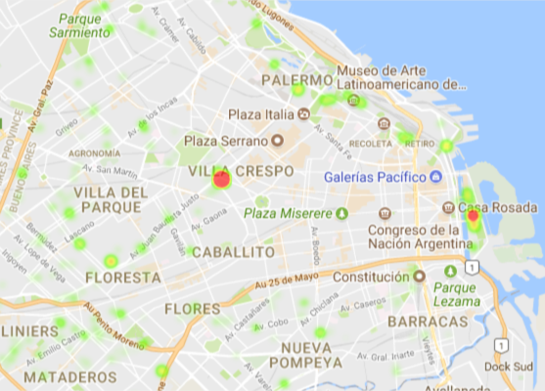
HEATMAP por ubicaciones (CABA con 38 instituciones)
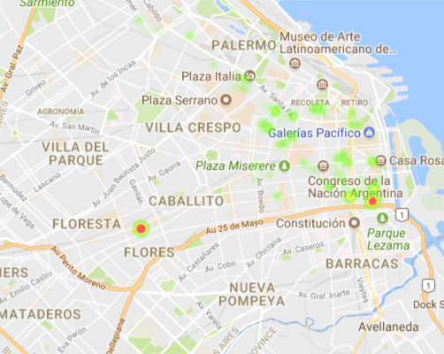

HEATMAP por precio del metro cuadrado (CABA con 38 instituciones)
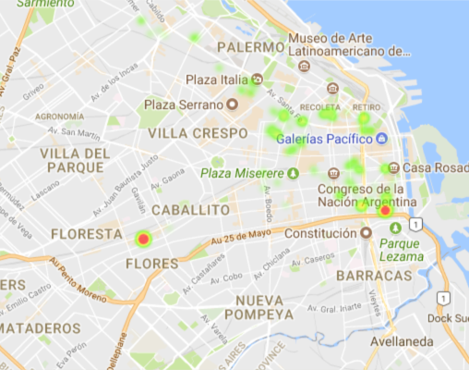
¿Que conclusiones se obtienen de estos heatmaps?

En los heatmaps con 5 propiedades en CABA se marca la tendencia que ubicaba a Villa Crespo como un polo. En donde hay una base solida pero no muy grande de instituciones educativas y a la vez hay precios altos por metro cuadrado y propiedades de tamaños importantes. A esto se agrega la zona de puerto madero en donde se observan precios muy altos, grandes propiedades, y un buen numero de instituciones educativas, particularmente universidades.
Finalmente se ubican dos nuevos polos con propiedades muy grandes y realmente un numero enorme de instituciones (38 instituciones) siendo estos Plaza Dorrego y en Flores cerca de la Av. Rivadavia entre Av.Nazca y Av.Carabobo.

